**软件项目管理小作业**

130612班

1306153

陈志远

**1. 软件项目管理的基本要素和特征**

1.1要素：人员，产品，过程和项目。

**人员**主要分为利益相关者，团队负责人。团队可以分为软件团队和敏捷团队。同时要注重人员之间的协调和沟通方法 。

1 利益相关者：

参与软件过程（及每一个软件项目）的利益相关者可以分为以下5类：

高级管理者; 项目技术管理者; 开发人员 ; 客户 ; 最终用户

2团队负责人：项目管理是人员密集型活动要具备较好的MOI能力

M ：激励 O ：组织 I ：思想或者创新

3 规划软件团队的要素和组织范型：

要素：问题难度；开发程序规模；团队生存期；对问题模块化划分的程度；待开发系统的质量要求和可靠性要求；交付日期的严格程度

组织范型：封闭式；随机式；开放式；同步式

4 敏捷团队：

通过尽早地交付软件来使客户满意；组织小型的充满活力的项目团队；采用非正式的方法；交付最小的软件工程工作产品；总体开发简易性。

5 协调与沟通问题

**产品**主要需要考虑软件范围，问题分解。

1 软件范围：项目环境；信息目标；功能和性能

2 问题分解

**过程** 主要包括合并产品和过程；过程分解

1 合并产品和过程：项目计划开始于产品和过程的合并。团队要完成的每一项功能都必须通过对软件组织而定义的一系列框架活动来完成。

2 过程分解

**项目** 要了解在项目中会出现的问题，以避免这些问题

1.2特征：

不确定性：软件项目是抽象的，因此软件项目的管理具有不确定性；

独特性：“没有完全一样的项目”，项目的这种独特性对实际项目管理有非常重要的指导意义，因此软件的项目管理业具备了一定的独特性。

阶段性：项目的阶段性决定了项目的历时有限，具有明确的起点和终点，当实现了目标或被迫终止时项目结束，因此软件的项目管理具有一定的阶段性。

除了上述这些特点，软件项目管理还有如下这些重要特点，不能忽视

项目目标不明确，很难量化

项目执行中需求变化频繁

用户分散，分布在企业的不同组织层级和不同地域，协调难度大

使用和维护周期较长，成本不可控因素较多

设计队伍庞大，智力非常密集，对智力资源的协调尤为重要

1. **如何用UML来描述这些要素和特征？**

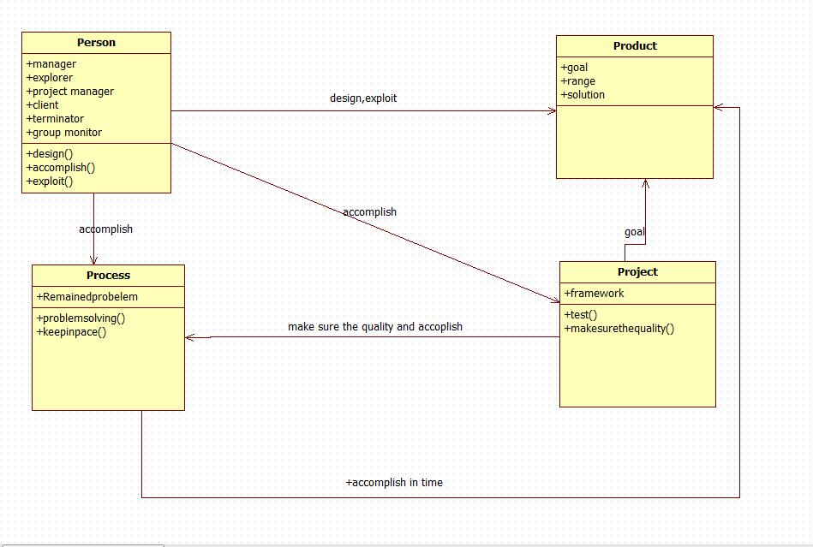

1. **用实例说明要素和特征**

在开发的过程中，需要先进行人员的选择和任务的分配，一句不同人的不同性格非配任务，做好协调与沟通（yahoo为例，因为CEO没能在软件项目管理过程中祈祷很好的协调共同作用，导致其项目的受益于预期相比相差较远） 。

然后，在由团队中的人依照需求进行产品的设计和开发。产品应该符合项目最终预期的目标。

再由每个人按照自己的任务和计划，完成对项目中的每一个过程，最终实现项目。在每一个过程中，都应该严格控制生产产品的时间，同时确保产品的质量。若是出现一定的问题要及时反馈，从而调整策略，完善项目。